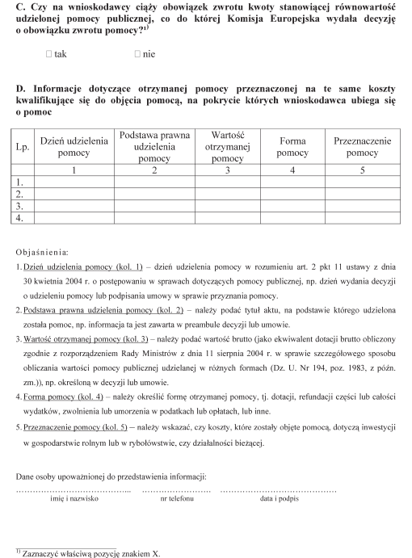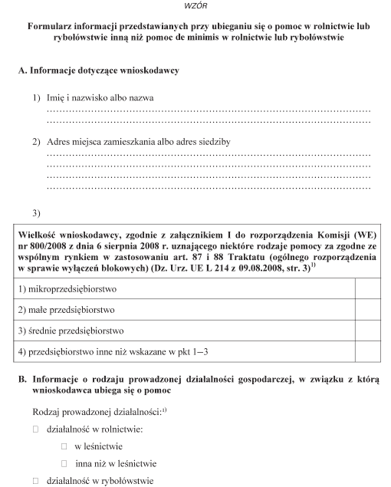
Dotyczy działalności w rolnictwie:
- produkcja roślinna – PKD 01.11
- produkcja roślinna i zwierzęca – PKD 01.50

